REGISTRO DE PRUEBA — CP-S10-SAST-03
Sprint Azure 10 | PBL-29 | OftalCore / INEO
ID caso | CP-S10-SAST-03
Módulo / Escenario | Reejecución corregida — Corregir fixture y volver a analizar
Ejecutor | Jaime Díaz
Revisor | Zahid Galicia
Datos sintéticos | Usuario QA jesus / admin según caso; sin secretos en Git
Resultado esperado | Gate cumple perfil acordado; se conservan enlaces a ambos análisis

Código corregido
Fixture corregido
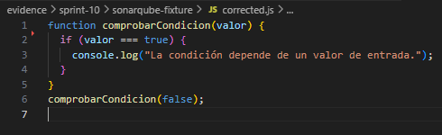
Gate OK / condiciones cumplidas
Pie: Gate en verde o condiciones OK
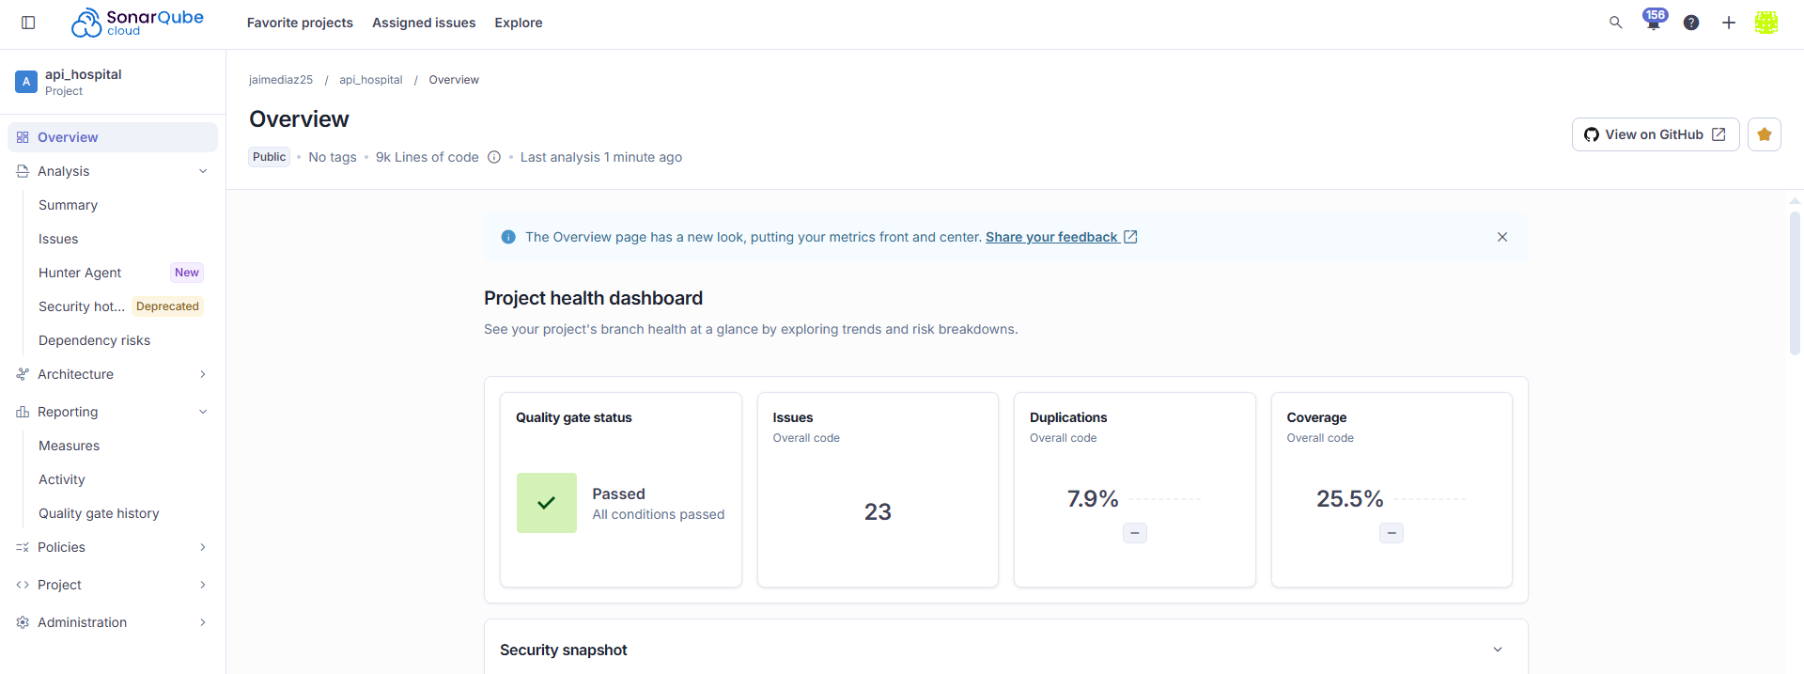

Defectos: Ninguno
Caso Apobado, Fecha: 05/11/2026

